В случае холодов…
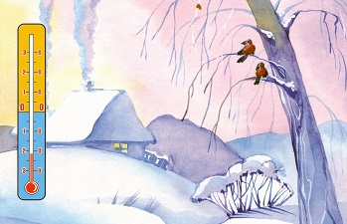В случае холодов, соблюдайте простые правила, которые позволят Вам избежать переохлаждения и обморожений на сильном морозе
— носи свободную одежду — это способствует нормальной циркуляции крови;
— одевайся как «капуста» — при этом между слоями одежды всегда есть прослойки воздуха, отлично удерживающие тепло;
— тесная обувь, отсутствие стельки, сырые грязные носки часто служат основной предпосылкой для появления потертостей и обморожения. Особое внимание уделять обуви необходимо тем, у кого часто потеют ноги. В сапогинужно положить теплые стельки, а вместо хлопчатобумажных носков надеть шерстяные они впитывают влагу, оставляя ноги сухими;
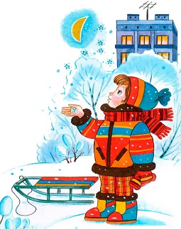— не выходи на мороз без варежек, шапки и шарфа.Перчатки из натуральных материалов хоть и удобны, но от мороза спасают гораздо хуже;
— не носи на морозе металлических украшений — колец, серёжек и т.д. Во-первых, металл остывает гораздо быстрее тела до низких температур, вследствие чего возможно их прилипание к коже. Во-вторых,кольца на пальцах затрудняют нормальную циркуляцию крови;
— пользуйся помощью друга — следите за лицом друга, особенно за ушами, носом и щеками, за любыми заметными изменениями в цвете, а он или она будут следить за вашими;
— не позволяй обмороженному месту снова замерзнуть — это вызовет куда более значительные повреждения кожи;
— не снимай на морозе обувь с обмороженных конечностей — они распухнут, и ты не сможешь снова одеть обувь;
— прячься от ветра — вероятность обморожения на ветру значительно выше;
— не мочи кожу — вода проводит тепло значительно лучше воздуха. Не выходи на мороз с влажными волосами после душа;
— на длительную прогулку на морозе следует захватить с собой пару сменных носков, варежек и термос с горячим чаем. Перед выходом на мороз надо поесть – тебе может понадобиться энергия

